De tweede wereldoorlog in Azië

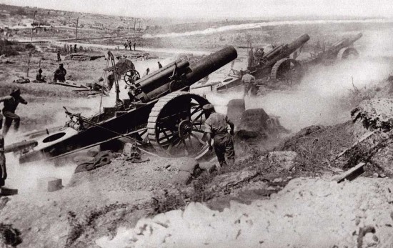

Werkstuk Ilse
08-12-2014
Groep 8

Inhoudsopgave

- Inleiding 3
- Hoe is het ontstaan? 4
- Waar was het begonnen? 5
- Hoe lang heeft de oorlog geduurd?
- Met welke landen had Japan oorlog?
- Van wanneer tot wanneer was de oorlog?
- Wat hadden de Nederlanders er mee te maken?
- Hoeveel mensen zijn er ongeveer dood gegaan aan de tweede wereldoorlog?
- Hoe is de oorlog geëindigd?

1. Inleiding

Dit onderwerp heb ik gekozen omdat ik het een interessant onderwerp vind en ik er graag meer over weten.
De meeste mensen weten nog niet zo heel veel over de tweede wereldoorlog in Azië; ze weten meestal meer over de tweede wereldoorlog in Europa. Daarom leek het me ook leuk.
Ik weet al dat de Japanners er mee zijn begonnen en dat ze in die tijd zich razendsnel ontwikkelde in industrie. Ik weet ook dat de Japanners heel veel bewoners hadden en daarom meer grond wilden.
Ik zou graag willen weten wat de Japanners deden met de Nederlanders en hoe ze er mee om gingen.

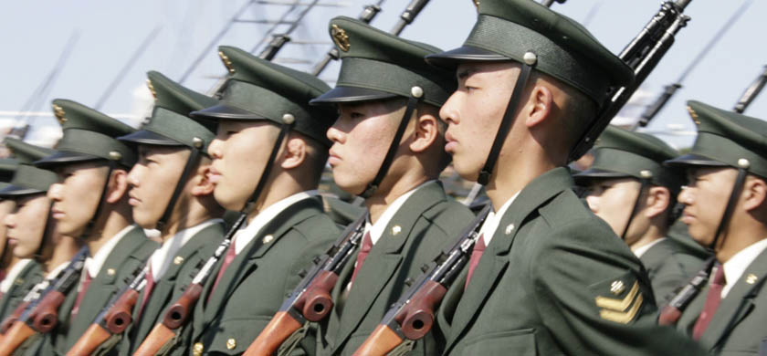

2. Hoe is het ontstaan?

Japan kreeg te veel mensen in het eigen land en daarom hadden ze meer ruimte nodig. En Japan ontwikkelde zich qua industrie heel erg snel.
Ze wilden meer te zeggen krijgen over de grondstofvoorraden, omdat Amerika niet meer met hun wilde handelen over olie zolang ze China niet meer aanvielen.
De Nederlandse en Engelse koloniën hadden veel grondstoffen zoals rubber en olie op hun land. Japan was uiteindelijk ook van plan om een heel groot keizerrijk in Zuid-Oost Azië te stichten.
China en Japan hadden ook al een hele tijd ruzie, dus Japan was van plan om eerst China aan te vallen.
Ze hadden op het juiste moment afgewacht om aan te vallen, want er was al een hele tijd onrust in China. Daardoor konden ze ook makkelijker invloed krijgen op het land. Na China waren ze van plan om alle koloniën te verwijderen en Japans te maken.

De Japanners hadden ook al voor de tweede wereldoorlog (1936) een contract met Italië en Duitsland gemaakt. In dat contract stond bijvoorbeeld: “als 1 van deze landen in nood is helpen de andere landen (Japan, Italië of Duitsland ) het land.” Er staat ook in dat ze elkaar hulp aanbieden. Duitsland en Italië hebben dus ook veel gedaan met Japan.

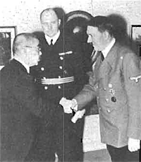

3. Wat ging er vooraf?

1931: Japan valt China binnen
China en Japan die hadden al sinds 18 september 1931 ruzie. Japan is begonnen, want Japan valt dan zonder goedkeuring van China, de Chinese provincie Mantsjoerije binnen nadat ze een Japanse spoorlijn hebben kapot gemaakt.
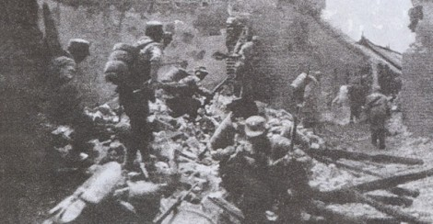
De Chinezen, die tegen de Japanners waren, waren helemaal niet voorbereid op zo’n aanval.

1937: China raakt even hoofdstad Peking even kwijt
Begin 1932 hebben de Japanners de Chinese provincie helemaal onder controle. China vecht haast niet terug omdat er in het land zelf nogal veel burgeroorlogen zijn. Ondertussen doopt Japan Mantsjoerije tot Mantsjoekwo. De volkenbond van China is er niet mee eens, maar het lukt niet om er iets tegen te doen omdat er in China zelf al te veel gedoe is. Tjiang (een van de bazen van China) blijft maar doorgaan met het vechten tegen de Chinezen totdat de Japanse troepen op 7 Juli 1937 landen in Peking. De strijd is hard tegen hard en China wint op 28 Juli 1937 zijn oude hoofdstad weer terug.
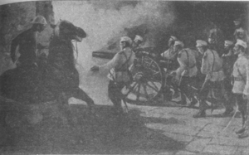

1937: Japan wint meer Chinees gebied
Dan, op 13 Augustus 1937, valt Japan de kuststad Sjanghai aan. Ze zetten 200.000 mannen in. De Chinezen verzetten zich drie maanden lang maar verliezen de stad op 8 november 1937. Japan gaat verder naar Suzhou en Hangzhou. Langs de Yangzi (een rivier) gaan de Japanners naar Nanking. Daar stond de Chinese regering dus die vertrekt gauw naar Hongkong. De Japanse luchtmacht bombardeert doelen waar burgers zijn, in Nanking. Het Japanse leger doodt het Chinese verdedigingsmacht leger dat nogal slecht getraind is. En de val van de stad wordt nog erger. Duizenden vrouwen worden verkracht of gedwongen tot seksslavernij, ook wel het troostmeisje genoemd. 40.000 burgers worden gemarteld en gedood, vrouwen en kinderen worden levend begraven. Bijna de hele wereld is woedend en noemt dit ‘De verkrachting van Nanking’.

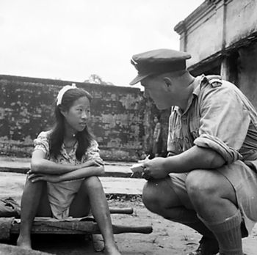

1939: Japan biedt China vrede aan, maar China weigert
In 1938 gaan de Japanners weer verder. Ze gingen richting het zuiden vlakbij de Gele rivier. Langs de Yangzi trekken ze weer het land op en nemen ze Hankou in beslag op 25 oktober 1938. Hoewel de Japanners heel makkelijk stukken land inpikken, pikken de Chinezen weer gauw kleinere stukjes terug. Eind 1939 heeft Japan door dat snel winnen niet de oplossing is, dus besluit het vrede aan te bieden bij de Chinezen. En blij te zijn met de stukken land die ze al hebben veroverd.
China weigert elk vredesaanbod dat Japan ze biedt. De Japanners zijn boos, en zorgen dat China niet meer door de lucht kan vliegen en in zee kan varen zodat China hun voorraden niet meer kan aanvullen. China doet niets en hoopt dat de rest van de wereld hen wil helpen. Ze denken: ‘Doordat de Japanners zo veel vechten en er doordat er ook al onrust is in Europa, zal het leiden tot een wereldoorlog en zullen de geallieerden hen wel helpen zodat ze de Japanners ook weer kunnen bestrijden.’

1940: Spanningen tussen Japan en Amerika
Er zijn namelijk rond die tijd, juli 1940, ook al jaren spanningen tussen de VS en Japan in de oceaan, die ‘de Pacific’ heet. De Japanners vinden dat ze voorbestemd zijn om te heersen over Azië omdat ze vinden dat ze beter zijn dan anderen. Amerika weet dat de Japanners niet meer met hen zullen willen handelen. Maar Amerika is bang dat de Filippijnen en Hawaï nu bij Japan willen horen en dan ook niet meer met Amerika willen handelen. Japan krijgt ondertussen een nieuwe regering. Dat zijn mensen die zich zelf het beste vonden, maar ook uit zijn op verovering. Dat bleek uit de dingen die ze wilden bereiken. Namelijk:
- China overwinnen
- Japan groter maken aan de zuidkant
- De Amerikaanse invloed kleiner maken

1940: Afspraak Japan, Italië en Duitsland
Op 27 september 1940 maken Japan, Italië en Duitsland een afspraak. Japan hoopt dat de VS er banger van wordt, omdat Hitler meer macht krijgt. Maar Japan gaf niet veel om Hitler. De afspraak zorgde ervoor dat de Amerikanen de Japanners steeds meer begonnen te haten. Roosevelt zorgde ervoor dat China Japan weer kon bestrijden door hen bijv. spullen te lenen. Maar Amerika maakte ook duidelijk aan Japan dat ze bereid zijn om de Filippijnen te beschermen.

1941: Japan houdt Amerikaanse schepen in de gaten
Omdat de Japanners de baas wilden zijn gingen ze Nederlands-Indië dwingen om hen grondstoffen te geven. En als dat niet zou gebeuren zouden ze de eilanden in nemen. De Japanners verwachtten dat de Amerikanen dan vast weer boos zullen worden. Daarom gingen de Japanners de Amerikaanse boten steeds meer in de gaten te houden. De Japanners overwegen in Januari 1941 de Amerikaanse schepen te gaan aanvallen. Japan vindt het idee dat ze tegen Amerika gaan vechten nog best wel eng.

1941: Japan en Amerika doen elkaar een voorstel
In 1941 zijn er geen landen meer in de buurt die tegen Japan zijn. Met ‘in de buurt’ bedoel ik Thailand en de landen in Zuid-Indochina (dat zijn Vietnam, Laos en Cambodja). Daarom gaat Japan een aanval voorbereiden.
Maar eerst, op 5 november 1941 proberen de Japanners eerst nog een vrede te sluiten met de Amerika door Amerika een voorstel te doen. Er staat in het voorstel dat Amerika ook moet gaan vechten in de oorlog tegen China. Zo willen de Japanners gaan samenwerken met Amerika tegen China. De mannen van het Japanse leger vinden dat het niet eeuwig moet duren, dus besluiten ze dat Amerika tot 1 december 1941 heeft om te beslissen. Als er ‘ja’ wordt gezegd, dan zal Japan naar Zuid-Indochina gaan. En als er ‘nee’ wordt gezegd of als er na 1 december geen antwoord wordt gegeven, dan zullen ze naar Hawaï gaan en oorlog voeren.
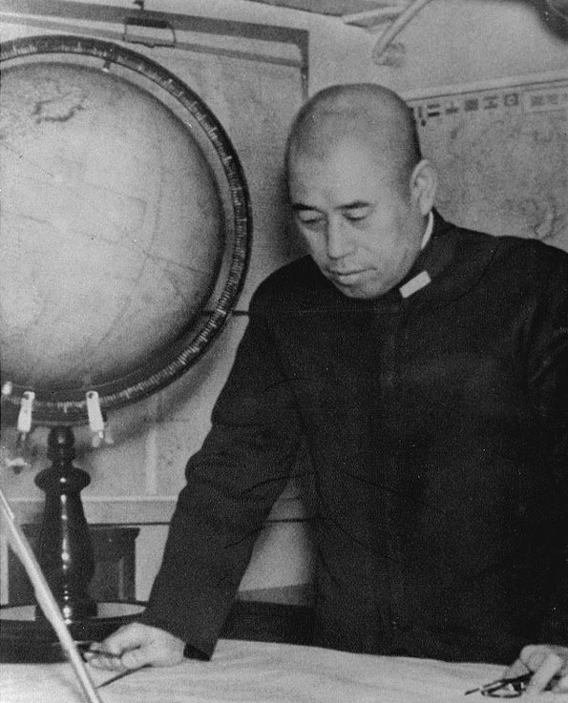

Japan vond het voorstel redelijk. Amerika vindt het voorstel niet goed omdat ze niet tegen China willen vechten. Amerika doet een tegenvoorstel op 26 november 1942. Het eist dat Japan de Chinese regering weer het land teruggeeft.
Op 1 December 1942, terwijl Amerika wacht op antwoord, ontvangen de diplomaten een angstig bericht. Diplomaten zijn mensen die praten tegen een ander land voor hun eigen land. Ze moeten alle allerlei belangrijke documenten kapot maken. De diplomaten snappen dat dit ruzie betekent.

4. Hoe is het begonnen?

1941:
Maar 7 december 1941 begint de oorlog pas echt. Japan heeft een onverwachte aanval op Amerika –Hawaï op de marinebasis Pearl Harbor, waardoor driekwart van de Amerikaanse schepen kapot gegaan is. Toen dat nou eenmaal was gebeurd, konden ze veel makkelijker bijvoorbeeld de Filippijnen en Nederlands-Indië veroveren. Dan verklaart Amerika al gauw de oorlog aan Japan, Italië en Duitsland.
Al snel daarna verklaart Nederland ook de oorlog aan Japan, Italië en Duitsland.

Op Pearl Harbor was een groot deel van de Amerikaanse boten aangelegd. Wat dus een slim doelwit zou zijn voor de Japanners. Door de Japanners werd dit plan ‘plan Z’ genoemd. De leider van het plan heette Yamamoto.
Yamamoto wilde als eerste de boten kapot maken omdat Amerika dat gebied heel bijzonder vond. Voor de aanval wilde Yamamoto eerst 6 vliegdekschepen met in totaal 441 vliegtuigen en duikboten.
Terwijl ze plan Z zouden doen, handelde Japan nog steeds met Amerika.
Als Japan zou wachten totdat ze klaar waren met handelen zou Amerika Japan niet meer vertrouwen. Amerika had wel door dat Japan hun iets zouden aan doen, maar ze deden niets.

Op 26 november vertrekt de Japanse vloot vanuit Japan met 6 vliegdekschepen 423, vliegtuigen, 2 slagschepen, 2 kruisers en 11 torpedojagers. Het was de bedoeling met de vliegdekschepen aan te vallen, en met de andere schepen alleen de vliegdekschepen te beschermen.

Op 7 December om 12:02 zien Amerikanen vliegtuigen.
De vliegtuigen komen steeds dichterbij maar Amerika doet niks.
Om 12:55 word Pearl Harbor aangevallen vanaf het noord-westen.
Vanaf 14:00 worden ze van meerdere kanten aangevallen.
Amerika heeft bij de aanval 188 vliegtuigen verloren, er zijn 159 vliegtuigen beschadigd, 18 schepen gezonken of zwaar beschadigd en 2403 militairen gedood.
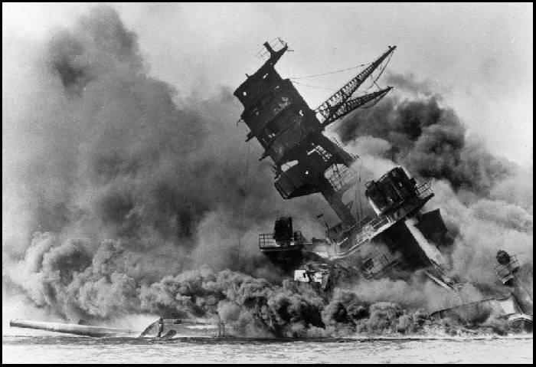

Japan heeft maar 29 vliegtuigen en 55 mannen verloren.
Maar of de aanval heeft geholpen…

Japan heeft na de aanval op Pearl Harbor vrij veel landen aangevallen.
Birma werd bezet omdat het een slimme plaats was om aan te vallen.
Het lag namelijk precies tussen India en Japan in.
Nederlands-Indië is aangevallen omdat het rijk aan oliebronnen is.

Maar bij de slag om Midway ging het een stuk slechter met Japan.
En vanaf dat moment verloor Japan nog meer.

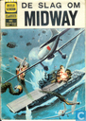

Amerika wou Iwo Jima aanvallen omdat die in bezit was van Japan.
Het was voor Japan heel belangrijk om Iwo Jima te houden omdat ie 3 vliegvelden had. Maar Japan verloor waardoor het voor de geallieerden veel makkelijker was om bij Japan te komen. Het was dus een heel pijnlijk verlies.
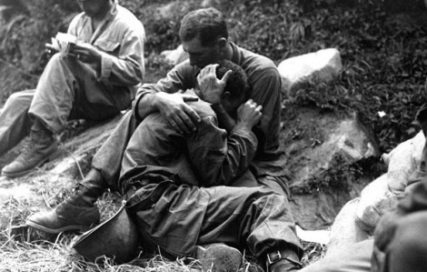

5. Hoe lang heeft de oorlog geduurd?

De tweede wereldoorlog heeft officieel 6 jaar geduurd. Duitsland begon op 1 september Polen binnen te vallen waardoor er op 3 september oorlog wordt verklaart aan Duitsland (dat betekent dus ook dat Italië en Japan oorlog hebben). In Japan en China was er al veel langer oorlog, maar dat was alleen in Japan en China dus was het geen wereldoorlog. Daar begon de oorlog eigenlijk al in 1931.

6. Met welke landen had Japan oorlog?

Deze landen had Japan allemaal veroverd (hier boven een samenvatting en daar onder alle landen):
- de Koerilen (allerlei eilanden vlakbei Japan)
- de zuidelijke helft van het eiland Sachalin
- Okinawa
- Iwo Jima
- Taiwan (Formosa)
- Korea

Japan had de landen: Mantsjoerije, Korea, Formosa, Okinawa, Iwo Jima, Wake eiland, Mariana eiland, Murma, Siam, Frans Indo-China, Malaya, Nederlands-Indië, Nieuw-Guinea, Caroline eiland, Gilbert eiland, Guam, Marshall eiland, Solomon eiland, Guadalcanal en een deel van China.

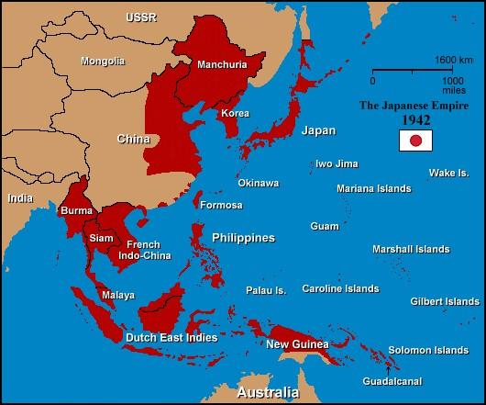
7. Van wanneer tot wanneer was de oorlog?

De oorlog begon op 1 september 1939 en eindigt op 14 augustus 1945 om 23:00 uur. Nadat de Japanse baas heeft getekend dat Japan opgeeft.

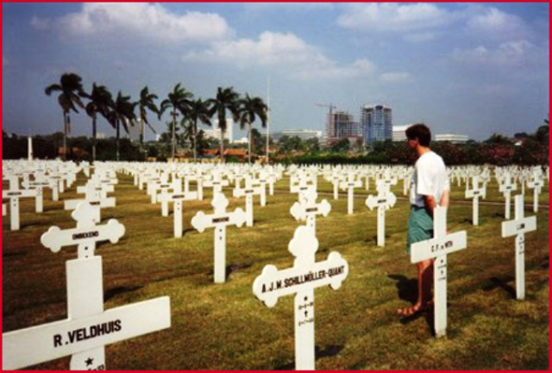

8. Wat hadden de Nederlanders er mee te maken?

De Nederlanders hadden een kolonie in Azië: Nederlands-Indië
In Januari werd Nederlands-Indië

Japan had Nederlands-Indië nodig. Nederlands-Indië was namelijk rijk aan olie-grondstoffen, en daar had Japan een tekort aan door Amerika.
Direct na de aanval op Pearl Harbor verklaarde Nederlands-Indië oorlog aan Japan.
Nederlands-Indië zou volgens een aantal afspraken helpen bij de verdediging in Singapore. Zo’n beetje de hele luchtmacht is daarbij dood gegaan.
Nadat de Japanners Timor hadden bezet, ging de geallieerde baas daar weg en vluchtte naar Australië.
Nederlands-Indië zou steun krijgen van de geallieerden, maar dat kregen ze niet omdat ze gevlucht waren naar Australië.
Dus ze moesten het in hun eentje klaren.
Nederlands-Indië dacht dat ze alleen maar aan de wal van Java zouden komen (daarom werd de rest ook niet verdedigd)
Op 27 februari 1942 had de Nederlands-Indië’s vloot de strijd tegen de Japanners verloren (de hele vloot was dus ook ten onder gegaan).
Een week later gaf het hele leger op Java, zich over aan de Japanners.
In maart werd ook heel Sumatra (een plaats in Indonesië) bezet.
Zo werden er in loop van tijd steeds meer delen van Nederlands-Indië ingepikt door de Japanners.
De meeste Indiërs waren heel erg blij met de komst van de Japanners,
omdat ze wilden zien dat de Nederlanders niet de sterkste waren.
Sumatra en Java waren onder begeleiding van de Japanse baas, de rest was onder begeleiding van het leger.
Eerst bemoeiden de Japanners zich niet met de politiek, omdat het hun om de olie ging.
Het ging zo’n beetje het zelfde als toen de Japanners aanvielen.
Op 8 januari gaven de Nederlandse zich helemaal over, en kwamen de Japanners daar in de politiek.
Snel daarna werden Nederlandse ambtenaren en andere belangrijke Nederlanders gevangen gezet.
Er werden Jappenkampen voor ze gemaakt: een gebouw (of meer) met een rietenhek eromheen.
Mannen werden gesplitst van de vrouwen en kinderen.
Halfbloeden werden gezien als Aziaten dus die konden vrij rond lopen, maar niet alle waren daar blij mee.
Er waren mensen die dit in hun dagboek schreven: ‘Ik word aangezien als Aziaat, maar ik ben meer een westerling en zo gedraag en voel ik me ook.’
Ze waren helemaal niet blij dat ze als Aziaat werden aangezien.
Er werden 100.000 mensen in de kampen gebracht.
Alle mensen uit het leger werden krijgsgevangenen, er zaten ook Indiërs bij maar die werden na een paar maanden vrijgelaten.
Alle gevangenen moesten heel zwaar werk doen, bijv. spoorlijnen aanleggen, vliegvelden en havens.
Waaronder de meeste bekende spoorlijn die daar het bekendst is: De Birma-Spoorlijn.
De spoorlijn werd dwars door een oerwoud. Van Nederlands-Indië naar Thailand.
Er kwamen zoveel mensen bij om dat je wel kunt zeggen dat bij elke meter een dode ligt.

De Japanners waren ook slecht in dingen organiseren, dat kon je wel zien als je in een Jappenkamp zat.

9. Hoeveel mensen zijn er ongeveer dood gegaan aan de tweede wereldoorlog?

Over de hele wereld vielen ongeveer 72.155.800 doden.  Ongeveer 42 miljoen daarvan waren gewoon burgers. | 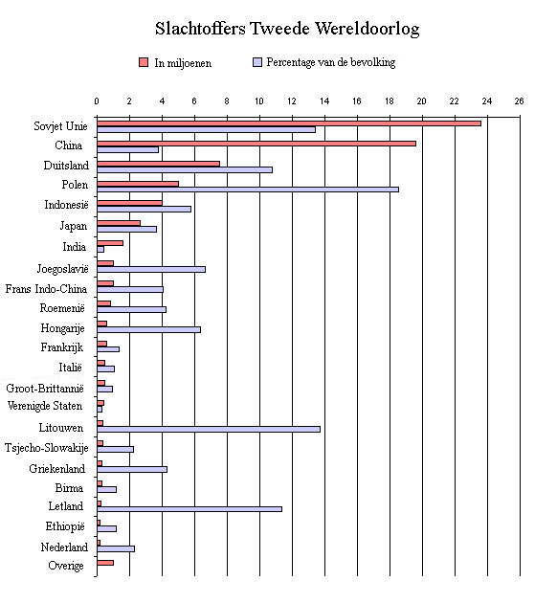

Na de atoombommen in Japan zijn er circa. 250.000 burgers omgekomen. Door stralingsziekte en kanker zouden er nog honderdduizenden slachtoffers zijn gevallen.

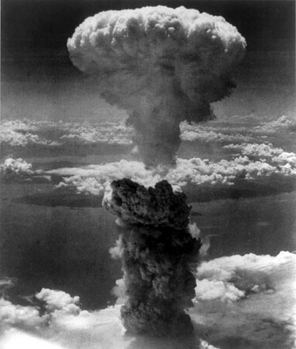

10. Hoe is de oorlog geëindigd?

Het ging steeds slechter met Japan en Duitsland had ondertussen ook al verloren.
Roosevelt had zichzelf gezworen dat hij nog een wraak actie zou nemen op Japan omdat ze Pearl Harbor hadden aangevallen zonder iets te zeggen.
Japan was duidelijk aan het verliezen maar wou niet op geven omdat ze hun eer niet wilde kwijt raken.

Amerika had atoombommen gemaakt tegen Duitsland. Want Albert Einstein had tegen Rooselvelt gezegd dat Duitsland een hele sterke bom wilde maken.
Amerika had dus 1 dag voordat Pearl Harbor werd aangevallen 2 atoombommen gemaakt.

Nu Duitsland toch al was uitgeschakeld en Rooselvelt nog wraak wou nemen op Japan, gooide hij 2 atoombommen.

Op 6 Augustus 1945 werd de eerste atoombom op Hiroshima gegooid. Rooselvelt wist dat Japan zich wel zou overgeven, maar Roosevelt gooide er nog een voor wraak.
Op 9 augustus 1945 gooide Amerika de tweede atoombom op Nagasaki.

Hiermee kwam een einde aan de tweede wereldoorlog.

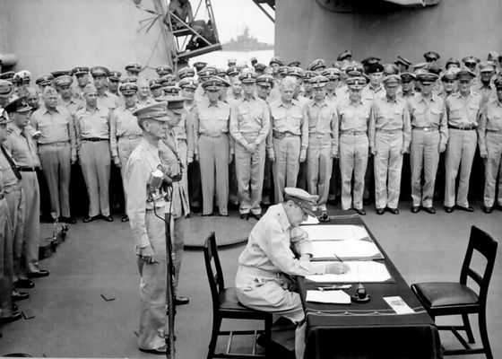

^^^
Hier tekent de Japanse baas het contract dat Japan zich overgeeft.

Bronnen:

- http://kunst-en-cultuur.infonu.nl/oorlog/92625-wo-ii-3-japan-invasie-in-china-en-spanning-met-amerika.html
- www.13indeoorlog.nl
- www.scholieren.com
- me ouders (dus ook mijn stiefvader)
- http://educatie-en-school.infonu.nl/wereldorientatie/49954-geschiedenis-voor-kinderen-feiten-en-weetjes-over-woii.html
- http://za-zen.nl/index.php/blog/krijgskunst-is-geen-vechtsport/
- http://nl.wikipedia.org/wiki/Azi%C3%AB_in_de_Tweede_Wereldoorlog
- http://www.dbnl.org/tekst/bouw029kron01_01/bouw029kron01_01_2193.php
- http://vandaagindegeschiedenis.nl/15-augustus/
- http://www.powned.tv/nieuws/buitenland/2010/12/japans_leger_richt_zich_op_chi.html
- http://www.scholieren.com/opdracht/25097
- http://www.scholieren.com/werkstuk/8407
- http://www.scholieren.com/profielwerkstuk/23652
- http://nl.wikipedia.org/wiki/Atoombommen_op_Hiroshima_en_Nagasaki
- http://www.catawiki.nl/catalogus/strips/series-helden/slag-om-midway-de/47064-de-slag-om-midway
- http://www.strijdbewijs.nl/birds/b25/pag1.htm
- http://www.isgeschiedenis.nl/nieuws/tweede-chinees-japanse-oorlog/
- http://en.wikipedia.org/wiki/Battle_of_Peking_(1900)
- http://www.ikonrtv.nl/radio747live/program.asp?lIntEntityId=563
- http://www.zachariel.nl/artikelen2/pearl%20harbor%20roosevelt%20strategie.htm
- http://www.dagjeweg.nl/nieuwsredactie/11407/Hiroshima-tentoonstelling%20naar%20Antwerpen
- http://www.isgeschiedenis.nl/citaat-uit-het-nieuws/hantavirus-tijdens-de-koreaanse-oorlog/
- https://eunmask.wordpress.com/2013/11/19/de-genocide-van-de-indische-nederlanders-en-de-postkoloniale-doofpot-van-onze-regeringen/

